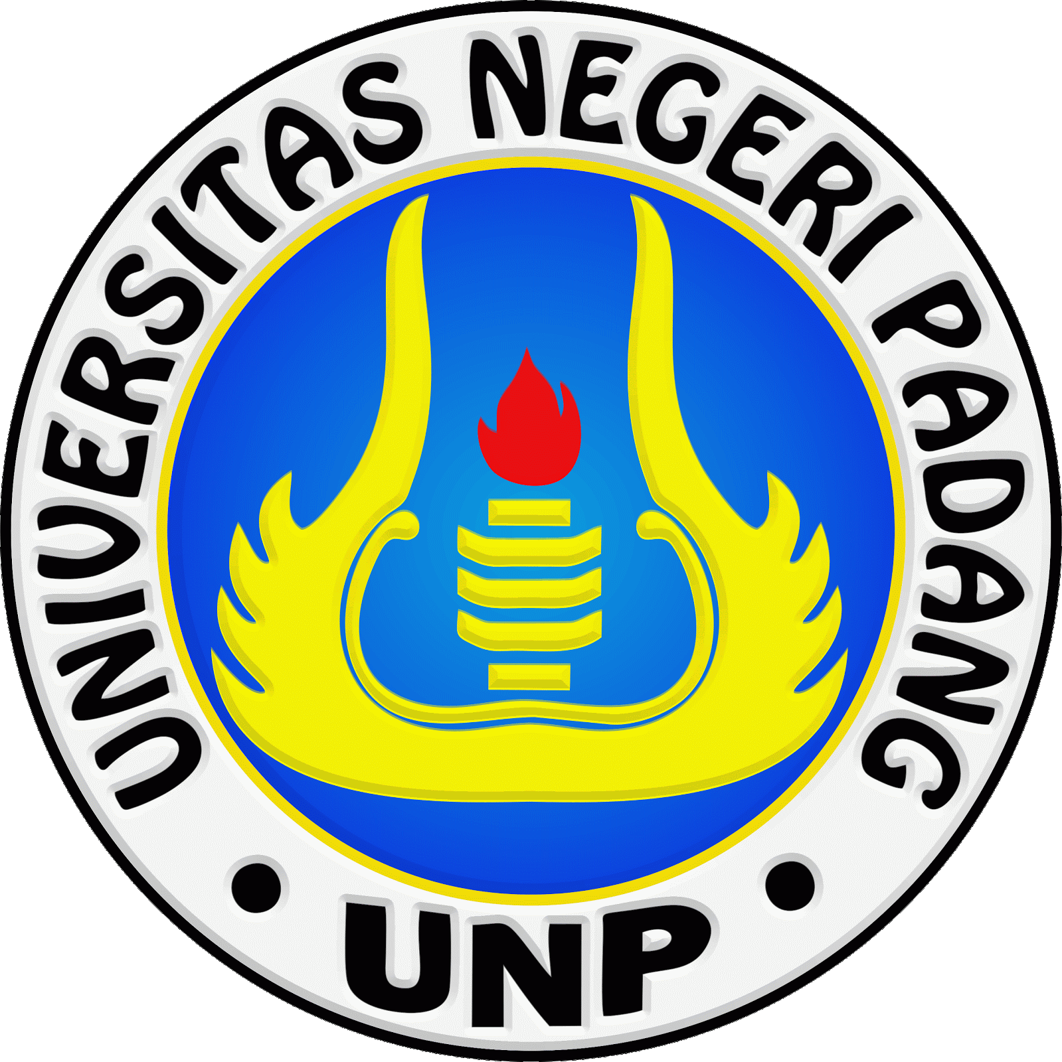 | BIODATA PESERTA  PPG DALAM JABATAN TAHUN 2020 TAHAP 1  UNIVERSITAS NEGERI PADANG

No. Peserta PPG | : | …………………………………………………………
Nama Lengkap | : | …………………………………………………………
Tempat Tanggal Lahir | : | …………………………………………………………
Bidang Studi PPG | : | …………………………………………………………
Jenis Kelamin | : | LAKI-LAKI / PEREMPUAN *
Agama | : | …………………………………………………………
Program Studi S1 | : | …………………………………………………………
Asal Universitas S1 | : | …………………………………………………………
Nama Orang Tua | :
Ayah | : | …………………………………………………………
Ibu | : | …………………………………………………………
Alamat Rumah | : | …………………………………………………………
Kab/Kota | : | …………………………………………………………
Provinsi | : | …………………………………………………………
No. HP | : | …………………………………………………………
Email | : | …………………………………………………………
Sekolah/Tempat Tugas | : | …………………………………………………………
Alamat Sekolah | : | …………………………………………………………
Bidang Studi PPG | : | …………………………………………………………

Foto
3 x 4
……………..……….. 2020

______________________

Isi dengan huruf capital / * coret yang tidak perlu

